**意得辑网站简要使用说明**

1. 意得辑网址：<https://www.editage.cn/scu/>

2. 收费标准：

|  |  |  |
| --- | --- | --- |
| **Service服务类型** | **Price/Word 价格/字数** | **Turnaround time 返稿时间** |
| 标准润色 Standard Editing Service | 0.35 RMB/WORD  0.35人民币/字 | 2000 Words/Working day  2000字/工作日 |
| 优质润色 Premium Editing Service | 0.56 RMB/WORD  0.56人民币/字 | 2000 Words/Working day  2000字/工作日 |
| 优质润色升级版 Premium Editing Service Plus | 0.68 RMB/WORD  0.68人民币/字 | 2000 Words/Working day  2000字/工作日 |
| 标准翻译（包含标准润色）  Standard Translation Service (including Standard Editing ) | 0.85RMB/Chinese Character  0.85人民币/中文字数 | 750 Chinese Characters/Working Day  750中文字数/工作日 |
| 优质翻译（包含优质润色）  Premium Translation Service | 0.96 RMB/Chinese Character  0.96人民币/中文字数 | 750 Chinese Characters/Working Day  750中文字数/工作日 |

3. 进入主页后选择“学校资助用户”

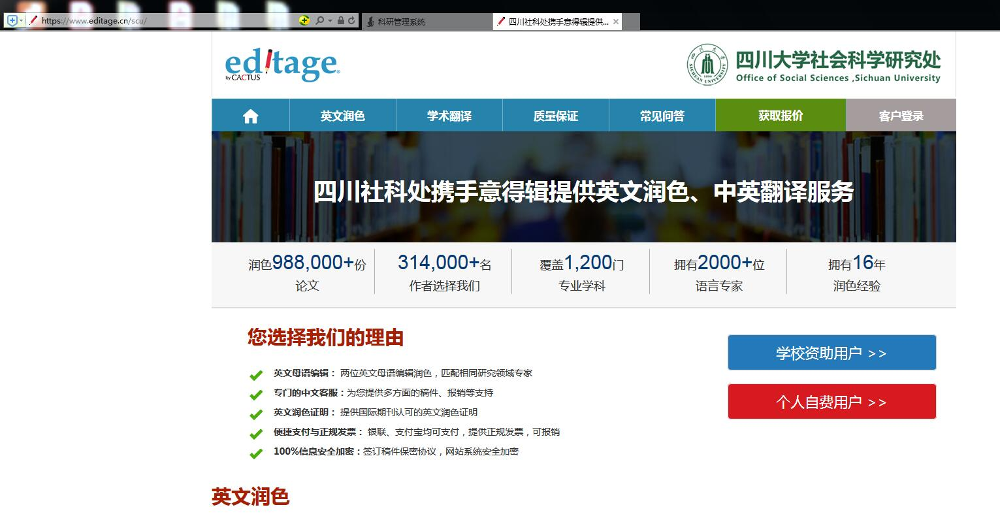

4. 选择“立即注册”

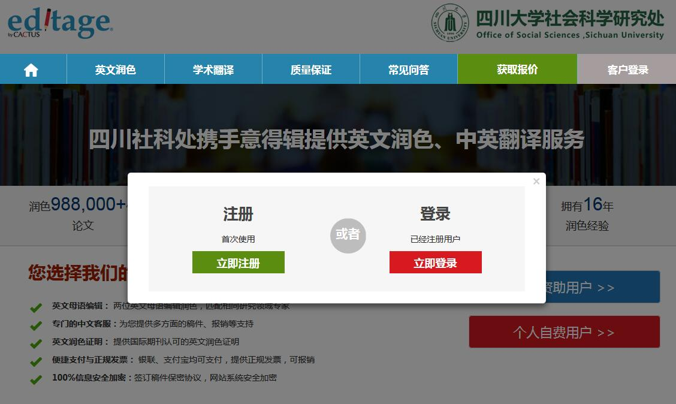

5. 按照界面要求，所有带“*”号项目的必填，不带“*”号的项目选填

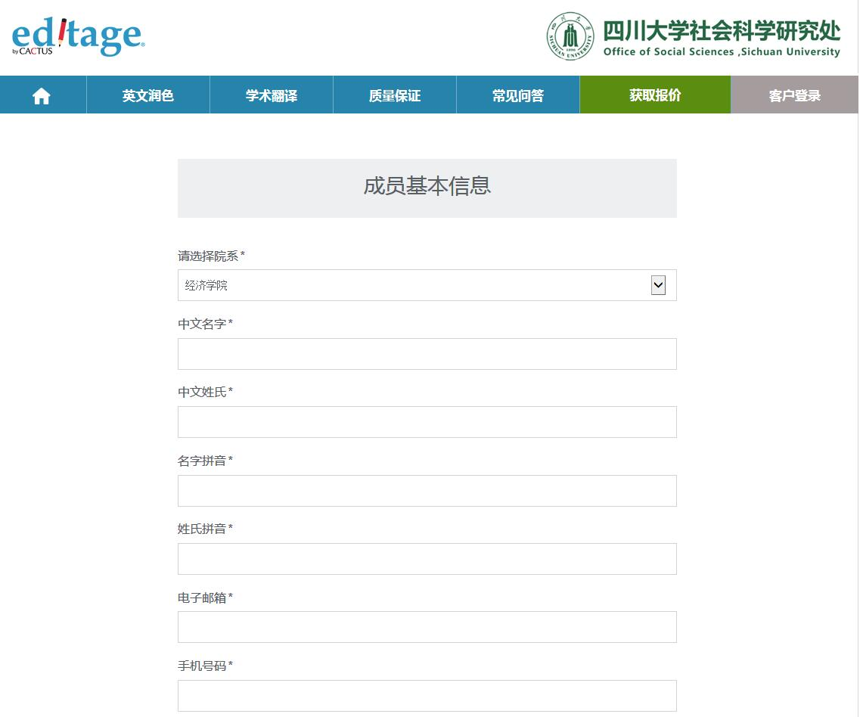

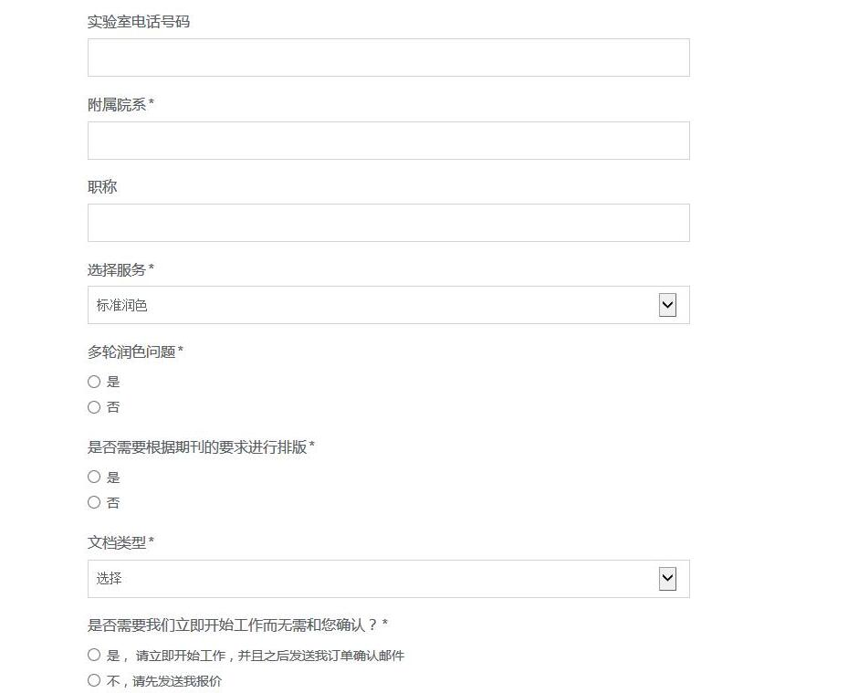

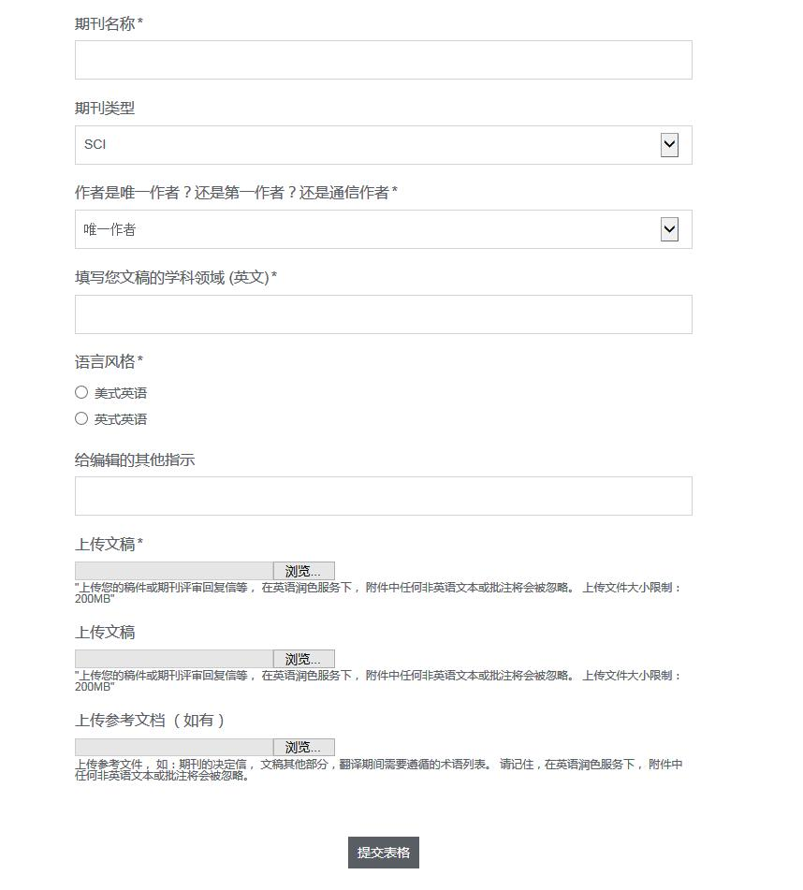

6. 注册信息填写完毕并提交表格后，可进入下一步选择服务（英文润色或英文翻译润色），稿件字数，以及服务类型

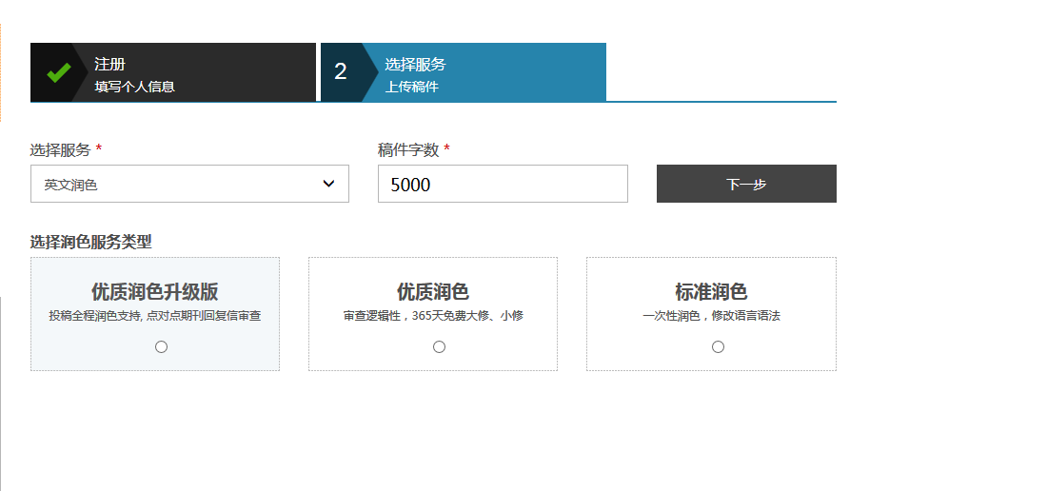

7. 上述步骤完成后，意得辑系统会根据申请人填写的邮箱地址，回复一封邮件，邮件包含提供给申请人专属的意得辑账号和密码（密码可在重新登录后修改）。如果老师提交了需要润色或者翻译润色的稿件，意得辑的编辑会在1-2小时左右给申请人发送服务报价确认的邮件。